

Aplicación Web de Gestión de Inventario
y Almacén - Backend
Curso: Soluciones Web y Aplicaciones Distribuidas

Docente:

- Jhon Paul Anampa Garcia
Integrantes:

- Misael Andrés Vergara Morales

- Kevin André de La Cruz Villugas

- Alvaro Luis Suica Salcedo

- Israel Rodrigo Ochoa Mejía

- Yul Alexander Retamozo Gutierrez

- Jorge Mateo Aylas Ynciso

GRUPO 3
Lima - 2026

Periodo académico: 8 ciclo - 2026

Contenido
1. INTRODUCCIÓN 3
2. PROBLEMA IDENTIFICADO 4
2.1 Contexto 4
2.2 Situación actual 4
2.3 Justificación 4
3. RELACION CON EL ODS 9 5
4. OBJETIVOS 6
4.1 Objetivo general 6
4.2 Objetivos específicos 6
5. REQUERIMIENTOS FUNCIONALES 7
6. MODELO DE NEGOCIO DEL SISTEMA 10
6.1 Actores del sistema 10
6.2 Proceso principal — Ciclo de abastecimiento e inventario 10
6.3 Procesos de apoyo 11
7. DISEÑO TECNICO 13
7.1 Arquitectura propuesta 13
7.2 Tecnologías utilizadas 14
8. Modelo de datos 17
8.1 Diagrama Entidad-Relación (DER) 17
8.2 Descripción de entidades 18
9. Desarrollo realizado 21

INTRODUCCIÓN

Este informe describe el backend implementado para la Aplicación Web de Gestión de Inventario y Almacén de Distribuidora Inti Wasi S.A.C. La API REST utiliza Spring Boot, Spring Data JPA, MySQL y autenticación JWT. Además de los catálogos, incorpora órdenes con recepciones parciales y operaciones de inventario que pueden rectificarse o anularse sin borrar el historial. La integración con Angular corresponde a una etapa posterior.

PROBLEMA IDENTIFICADO

Contexto

Distribuidora Inti Wasi S.A.C. es una pequeña empresa dedicada a la comercialización de productos tecnológicos como procesadores, tarjetas de video, memorias RAM, unidades de almacenamiento y periféricos con operación en un único almacén. A pesar de manejar un catálogo diverso y de alta rotación, no cuenta con infraestructura tecnológica para la gestión de su inventario.

Situación actual

La empresa gestiona su inventario mediante registros manuales y hojas de cálculo dispersas. La información de productos, categorías, proveedores y movimientos se encuentra fragmentada, genera datos desactualizados y dificulta conocer el stock real. No existe control de acceso por roles ni trazabilidad de las operaciones, tampoco alertas para productos con stock bajo, lo que provoca errores operativos, compras innecesarias y quiebres de stock.

Justificación

Resulta necesario implementar una aplicación web centralizada que sustituya el control manual por procesos automatizados y trazables. Un backend robusto permitirá unificar la información, asegurar la integridad de los datos, controlar el acceso según el rol y mantener un historial inmutable de movimientos. Esta solución optimizará la operación diaria sin requerir sistemas complejos o costosos y sentará la base para el crecimiento ordenado de la empresa.

RELACION CON EL ODS 9

El proyecto se vincula con el ODS 9: Industria, Innovación e Infraestructura, porque acerca a una pequeña empresa una herramienta de trabajo que hoy solo suelen tener negocios con más recursos. Distribuidora Inti Wasi S.A.C. opera con registros sueltos y poco confiables, lo que la deja en desventaja y dificulta mantener el orden del día a día. Al reemplazar ese manejo disperso por una aplicación clara y centralizada, gana estabilidad, mejor control de su stock y capacidad para tomar decisiones a tiempo. La innovación está en usar de forma sencilla y accesible una tecnología existente para resolver un problema cotidiano. Así se brinda una base práctica que fortalece al negocio local y le permite seguir operando y creciendo en mejores condiciones.

OBJETIVOS

Objetivo general

Desarrollar el backend base de la Aplicación Web de Gestión de Inventario y Almacén para Distribuidora Inti Wasi S.A.C., mediante una API REST con Spring Boot bajo arquitectura cliente-servidor, que asegure la persistencia confiable, la trazabilidad del inventario y una base segura para la integración con Angular.

Objetivos específicos

    - Diseñar e implementar el modelo de datos relacional en MySQL que soporte productos, categorías, proveedores y movimientos.
    - Implementar la arquitectura en capas Controller, Service, Repository y Entity con Spring Data JPA, manteniendo la coherencia con el alcance definido en el documento de Calidad y Pruebas.
    - Desarrollar operaciones CRUD con manejo consistente de respuestas HTTP y validaciones de negocio.
    - Incorporar seguridad básica con Spring Security y autenticación por JWT, junto con la configuración CORS para la futura integración.
    - Dejar el backend operativo y verificable mediante pruebas de endpoints y control de versiones en Git.

REQUERIMIENTOS FUNCIONALES
Los requerimientos funcionales describen las funciones principales que el backend debe ofrecer para sostener la operación de Distribuidora Inti Wasi S.A.C.

Código | Requisito funcional
RF01 | El sistema permitirá autenticar a los usuarios mediante correo electrónico y contraseña, verificando que el usuario se encuentre  en estado activo antes de otorgar el acceso.
RF02 | El sistema permitirá controlar el acceso a los módulos y operaciones según el rol asignado al usuario autenticado, bloqueando cualquier acción que no corresponda a su perfil. Permitirá proteger los endpoints, validando el token JWT en cada  solicitud.
RF03 | El sistema permitirá gestionar usuarios con operaciones CRUD y  desactivación lógica, asegurando correo único y asignación de rol.
RF04 | El sistema permitirá gestionar categorías con operaciones CRUD,  asegurando nombre único.
RF05 | El sistema permitirá gestionar proveedores con operaciones  CRUD, validando RUC de 11 dígitos numéricos y único. El Operador de Almacén podrá únicamente consultar este catálogo.
RF06 | El sistema permitirá gestionar productos con operaciones CRUD,  incluyendo SKU único, categoría, proveedor referencial, precio y

stock mínimo mayor o igual a cero. El Operador de Almacén podrá

únicamente consultar este catálogo.
RF07 | El Administrador puede consultar y crear órdenes; editar una Pendiente solo si no tiene entradas y cancelar una Pendiente o Parcial con DELETE. Estados: Pendiente, Parcial, Recibida y Cancelada; se conservan las recepciones previas.
RF08 | Administrador y Operador pueden consultar y registrar varias entradas por orden Pendiente o Parcial, con numeroGuiaRemision y límite acumulado por producto. PUT rectifica y DELETE anula con motivo y Correccion trazable.
RF09 | Administrador y Operador pueden consultar, registrar, rectificar (PUT) y anular (DELETE) salidas. Se valida motivo y stock; las correcciones conservan el original.
RF10 | Solo el Administrador puede consultar, registrar, rectificar (PUT) y anular (DELETE) ajustes justificados por diferencias físicas. Las correcciones conservan el original.
RF11 | Documento, movimientos y stock se procesan de forma atómica. PUT genera Correccion y reemplazo; DELETE genera Correccion y anula el original. Los movimientos anteriores permanecen y se rechaza el stock negativo.

registrando el movimiento en el historial vinculado obligatoriamente

al documento generado, sin posibilidad de modificación posterior.
RF12 | El Administrador consulta por GET documentos y movimientos, incluidos estado, documento de origen, usuario, producto y cantidad. La API no expone PUT ni DELETE directos para estos recursos.
RF13 | El sistema permitirá al Administrador visualizar un panel de control con el total de productos activos, la cantidad de productos cuyo stock actual sea menor o igual al stock mínimo, el número de entradas y salidas del día y el listado de productos que requieren  reposición. Este panel no incluirá funciones de exportación.
RF14 | El sistema permitirá al Administrador consultar y exportar en formato PDF y Excel el reporte de inventario actual, el reporte del historial de movimientos y el reporte de productos por reponer, aplicando filtros por rango de fechas, producto, tipo de movimiento  y usuario responsable.
RF15 | El cliente Angular cerrará sesión eliminando el JWT local y redirigiendo al inicio; esta función no es un endpoint del backend.

MODELO DE NEGOCIO DEL SISTEMA
El modelo de negocio describe la operación de Distribuidora Inti Wasi S.A.C., dedicada a la comercialización de productos tecnológicos desde un único almacén, identificando los actores que intervienen y los procesos que el backend debe sostener.

Actores del sistema

    - El Administrador gestiona usuarios, categorías, productos, proveedores y órdenes de compra; registra y corrige ajustes, consulta documentos y movimientos y accede al dashboard y a los reportes. También puede registrar, rectificar o anular entradas y salidas. Su acceso a cada endpoint se controla mediante el rol autenticado.

    - El Operador de Almacén consulta productos, proveedores y órdenes de compra. Registra, consulta, rectifica y anula entradas y salidas con motivo de corrección cuando corresponde. No modifica catálogos ni órdenes, no realiza ajustes y no accede a documentos, movimientos administrativos, dashboard o reportes.

Proceso principal — Ciclo de abastecimiento e inventario

El ciclo inicia con una orden Pendiente que contiene proveedor, productos, cantidades y precios. Un producto no se repite en el detalle. El Administrador puede editar proveedor y detalle solo mientras la orden siga Pendiente y no tenga entradas; puede cancelar una Pendiente o Parcial. Los estados son Pendiente, Parcial, Recibida y Cancelada.

Cada recepción crea una entrada asociada a una orden Pendiente o Parcial y registra el número de guía de remisión del proveedor. Una orden puede tener varias entradas; la suma vigente recibida por producto no supera lo solicitado. El stock aumenta únicamente por las unidades entregadas. La orden queda Parcial mientras falten unidades, Recibida al completarse y Cancelada si se cierra el saldo pendiente, conservando las entradas anteriores.
Las salidas exigen motivo y stock suficiente; los ajustes, reservados al Administrador, concilian diferencias entre el conteo físico y el stock registrado. PUT de entrada, salida o ajuste exige motivoCorreccion, crea una Correccion compensatoria y registra el reemplazo. DELETE exige motivo y anula mediante Correccion. El documento original y sus movimientos permanecen; si la operación dejaría stock negativo, se revierte toda la transacción.

Procesos de apoyo

Tres procesos sostienen la operación diaria. El mantenimiento de catálogos permite registrar y actualizar categorías, productos y proveedores sin perder su historial. La administración de accesos determina las operaciones disponibles según el rol del usuario. La consulta del inventario permite revisar el kardex, identificar productos cuyo stock sea menor o igual al mínimo y consultar el resumen y total de las órdenes de compra.

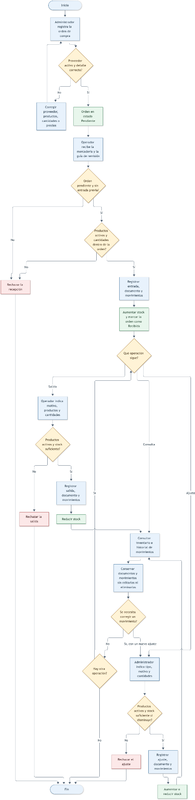

DISEÑO TECNICO

El diseño técnico define cómo se organiza la aplicación y con qué herramientas se construye. Se optó por una solución sencilla y ordenada, adecuada al tamaño de la empresa, del equipo y del plazo académico.

Arquitectura propuesta

La arquitectura es cliente-servidor. El backend Spring Boot expone una API REST y organiza sus clases en Controller, Service, Repository y Entity/DTO, con persistencia MySQL. El cliente Angular consumirá esa API cuando se complete la integración de la interfaz.
Esta estructura permite distribuir claramente las responsabilidades. Angular gestiona la interacción con el usuario; Spring Security y JWT controlan la autenticación y el acceso; los controladores reciben las solicitudes; los servicios aplican las reglas de negocio; y los repositorios gestionan la persistencia mediante Spring Data JPA/Hibernate. Las operaciones de inventario se procesan de forma transaccional y la base de datos aplica restricciones y triggers para conservar la integridad y trazabilidad de la información.

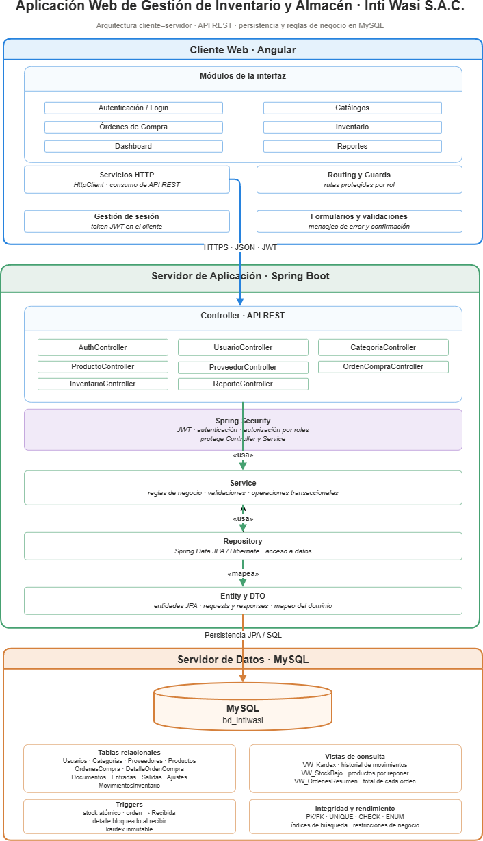

Figura 1. Arquitectura cliente-servidor de la aplicación: cliente Angular, backend Spring Boot en capas con seguridad JWT y base de datos MySQL BD_IntiWasi.

Tecnologías utilizadas
Para la primera entrega (T1) el backend se encuentra operativo y preparado para su futura integración con Angular. Las tecnologías empleadas son las siguientes:

Tecnología | Uso en el proyecto
Java 25.0.4.1 | Lenguaje base del backend. Con él se implementan las  entidades, la lógica de negocio y los servicios REST.
Spring Boot 4.1.1 | Framework principal para exponer la API REST, organizar el  backend en capas y gestionar la configuración, transacciones y manejo de errores HTTP.
Spring Data JPA / Hibernate | Capa de persistencia. Permite mapear las entidades Java a  las tablas de MySQL y ejecutar consultas sin escribir SQL manual para las operaciones habituales.
Spring Security + JWT | Seguridad básica del sistema. Protege los endpoints mediante  un endpoint de login que emite un token, el cual se valida en cada solicitud posterior.
MySQL 8.0.46  (bd_intiwasi) | Base de datos relacional donde se conservan usuarios, catálogos, órdenes de compra, documentos y el kardex de movimientos. Incluye claves foráneas, restricciones CHECK, índices y triggers para stock atómico, cambio automático de  orden a Recibida e inmutabilidad del historial.
Maven 3.19.16 | Gestión de dependencias y construcción del proyecto  backend.
Angular  (integración futura) | Cliente web que consumirá la API REST. En esta etapa se  deja prevista su conexión mediante configuración CORS.
Git / GitHub | Control de versiones con historial de commits que evidencia el  trabajo colaborativo del equipo.
Thunder Client  2.41.3 / Postman  1.19.1 | Extensión de Visual Studio Code utilizada para probar los endpoints de la API y verificar sus respuestas, incluyendo el  inicio de sesión y las operaciones CRUD.

En conjunto, esta combinación brinda un backend funcional, seguro y verificable: centraliza la información de Distribuidora Inti Wasi S.A.C., asegura que cada movimiento de almacén quede respaldado por un documento trazable y deja abierta la conexión con el frontend sin necesidad de cambios estructurales.

Modelo de datos

El modelo de datos relacional ha sido diseñado en MySQL bajo el
esquema bd_intiwasi. Se aplicaron reglas de normalización para evitar la redundancia de datos (garantizando la Tercera Forma Normal - 3FN) y se establecieron restricciones de integridad (claves primarias, foráneas y reglas CHECK) para mantener la consistencia de la información desde el motor de base de datos.

Diagrama Entidad-Relación (DER)
El diagrama representa el esquema vigente de bd_intiwasi: una orden admite varias entradas y Documentos conserva el vínculo con el documento de origen en las correcciones. Las columnas de guía de remisión y motivo de corrección corresponden a los scripts SQL actuales.

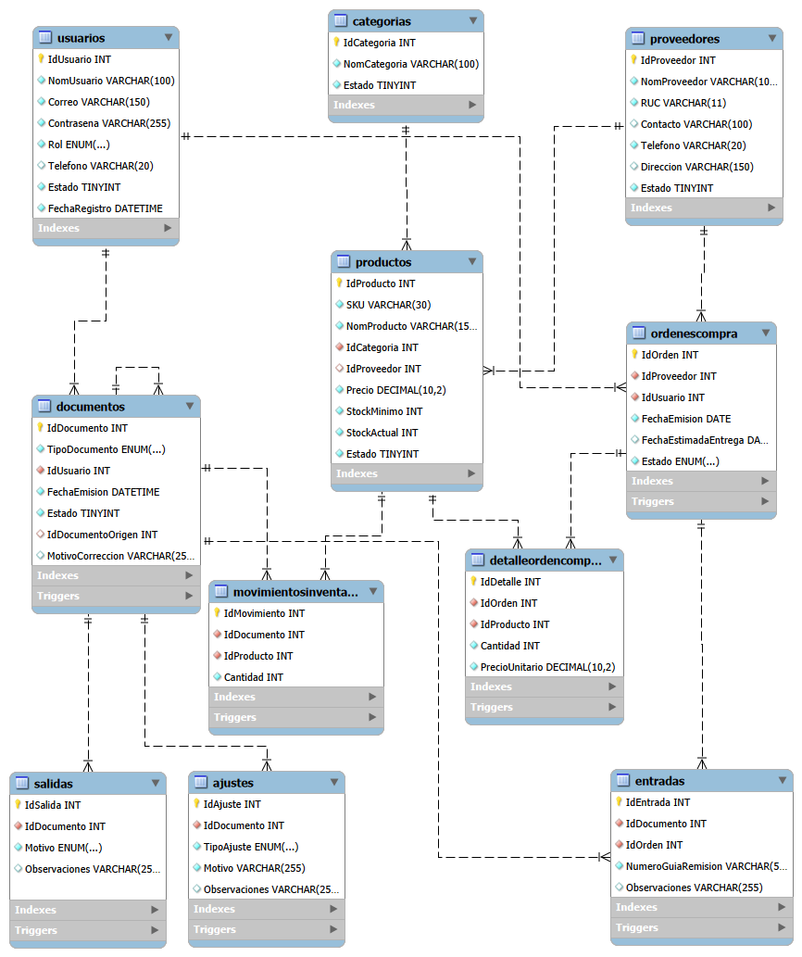

Figura 2. Diagrama Entidad Relación actualizado de bd_intiwasi.

Descripción de entidades

Para facilitar su comprensión, las tablas se han agrupado según el módulo de negocio al que pertenecen:

- Seguridad y Accesos

  - Usuarios: Almacena las credenciales y datos del personal del sistema.
Incluye campos para el correo (único), la contraseña encriptada y el rol asignado (Administrador u Operador de Almacén). Mantiene un borrado lógico mediante el campo Estado.

- Catálogos Maestros

  - Categorías: Clasifica los productos del inventario, por ejemplo, procesadores, memorias RAM y unidades de almacenamiento. Cada categoría posee un nombre único y un estado que permite su desactivación lógica.
  - Proveedores: Registra la información de las empresas que suministran mercadería. El RUC debe contener exactamente 11 dígitos y no puede repetirse.
  - Productos: Almacena la información principal de cada artículo, como SKU, nombre, categoría, proveedor, precio, stock mínimo y stock actual. El sistema impide que los valores de stock sean negativos.

- Gestión de Compras

  - OrdenesCompra: registra proveedor, usuario, fechas y estado Pendiente, Parcial, Recibida o Cancelada. Solo una orden Pendiente sin entradas puede editarse. La cancelación impide nuevas recepciones y conserva lo recibido.
  - DetalleOrdenCompra: Almacena productos, cantidades y precios solicitados. Un producto no se repite en la misma orden y el detalle deja de editarse cuando comienza la recepción.

- Trazabilidad de Documentos (Cabecera e Hijas) Para unificar el historial de operaciones, se utilizó un patrón de diseño de base de datos basado en herencia:
  - Documentos: registra Entrada, Salida, Ajuste o Correccion, con fecha, usuario y estado Vigente (1), Rectificado (2) o Anulado (0). IdDocumentoOrigen y MotivoCorreccion vinculan la corrección y el reemplazo con la operación original. La API ofrece GET para consultar documentos; sus cambios se realizan a través de entradas, salidas y ajustes.
  - Entradas: Registra una recepción real de una orden Pendiente o Parcial. NumeroGuiaRemision procede de la guía física del proveedor y no puede estar vacío. Una orden admite varias entradas; la suma recibida por producto no excede el detalle solicitado.
  - Salidas: Registra el retiro de productos por Despacho/Venta, Merma u Otro motivo. Antes de confirmar la operación, el sistema verifica que exista stock suficiente.
  - Ajustes: Registra incrementos o disminuciones destinados a corregir diferencias de inventario. Requiere una justificación y solo puede ser registrado por un usuario con rol Administrador.

- Historial Inmutable (Kardex)

  - MovimientosInventario: conserva cada efecto sobre el stock, incluido el movimiento compensatorio de una Correccion. Cada fila pertenece a un documento y a un producto. Los movimientos anteriores no se editan ni eliminan; la API los expone únicamente mediante GET.

Desarrollo realizado

El desarrollo del backend de la Aplicación Web de Gestión de Inventario y Almacén se realizó mediante una API REST desarrollada con Spring Boot, siguiendo una arquitectura por capas compuesta por Controller, Service, Repository y Entity/DTO. Esta estructura permite separar la lógica de presentación, las reglas de negocio y el acceso a los datos, facilitando el mantenimiento y escalabilidad del sistema.

La implementación comprende los módulos de seguridad, catálogos, compras, inventario y trazabilidad, permitiendo centralizar la información y controlar las operaciones realizadas sobre el stock.

  - Entidades implementadas

El sistema implementa las entidades necesarias para representar los principales procesos de la distribuidora, manteniendo relaciones entre ellas para asegurar la integridad de la información.

Usuario: representa a las personas autorizadas para utilizar el sistema. Almacena información como nombre, correo electrónico, contraseña, teléfono, rol y estado. El correo electrónico es único y la contraseña se almacena de forma segura. El campo de estado permite realizar una desactivación lógica del usuario.

Categoría: permite clasificar los productos registrados en el inventario. Cada categoría posee un nombre y un estado, evitando duplicidad en su denominación.

Proveedor: almacena la información de las empresas que suministran los productos. Contiene datos como razón social o nombre, RUC, contacto, teléfono, dirección y estado. El RUC es único y debe contener exactamente 11 dígitos numéricos.

Producto: representa los artículos comercializados por la empresa. Registra SKU, nombre, categoría, proveedor, precio, stock mínimo, stock actual y estado. El SKU debe ser único y el sistema controla que los valores relacionados con stock y precio respeten las reglas establecidas.

Orden de Compra: Solicitud a un proveedor con productos, cantidades y fechas. Inicia Pendiente, pasa a Parcial tras una recepción incompleta y a Recibida cuando se completa. Puede quedar Cancelada para impedir nuevas recepciones sin borrar las ya registradas.

Detalle de Orden de Compra: almacena los productos incluidos en cada orden, junto con las cantidades y precios unitarios pactados. Un mismo producto no puede repetirse dentro de una misma orden.

Documento: identifica tipo de operación, fecha, usuario, estado, documento de origen y motivo de corrección. Una Correccion compensa el efecto de la operación previa; un reemplazo se registra como un nuevo documento del tipo correspondiente.

Entrada: registra las unidades efectivamente recibidas de una orden Pendiente o Parcial y el número de guía de remisión. Una orden admite varias entradas. Cada recepción válida actualiza stock y recalcula el estado de la orden.

Salida: representa el retiro de productos del inventario. Cada salida debe registrar un motivo, que puede corresponder a Despacho/Venta, Merma u Otro. Antes de confirmar la operación, se verifica la disponibilidad del stock.

Ajuste: permite corregir diferencias entre el stock registrado y el stock físico. Puede representar un incremento o decremento y requiere especificar la cantidad y el motivo de la corrección. Esta operación está restringida al Administrador.

Movimiento de Inventario: constituye el registro histórico de cada entrada, salida o ajuste realizado. Mantiene la relación con el documento que originó la operación y permite conservar un kardex trazable e inmutable.

Las relaciones entre las entidades permiten mantener la consistencia del proceso completo. Por ejemplo, un producto pertenece a una categoría, puede estar asociado a un proveedor, una orden de compra contiene múltiples detalles y las operaciones de inventario generan movimientos vinculados a un documento de origen.

  - Endpoints implementados

La tabla siguiente enumera los 51 endpoints actualmente expuestos por el backend. Incluye DELETE de órdenes, PUT y DELETE de entradas, salidas y ajustes, y GET de documentos. Las capturas de esta entrega muestran solicitudes seleccionadas de una versión anterior; no constituyen evidencia de todos los endpoints añadidos. Los flujos nuevos se comprobaron por HTTP contra una base MySQL aislada. El cierre de sesión JWT elimina el token en el cliente cuando se integre Angular.

Módulo | Método | Endpoint | Función
Autenticación | POST | /api/auth/login | Autenticar y generar JWT
Usuarios | GET | /api/usuarios | Listar usuarios activos
Usuarios | GET | /api/usuarios/{id} | Consultar un usuario
Usuarios | POST | /api/usuarios | Registrar un usuario
Usuarios | PUT | /api/usuarios/{id} | Actualizar un usuario
Usuarios | DELETE | /api/usuarios/{id} | Desactivar un usuario
Categorías | GET | /api/categorias | Listar categorías activas
Categorías | GET | /api/categorias/{id} | Consultar una categoría
Categorías | POST | /api/categorias | Registrar una categoría
Categorías | PUT | /api/categorias/{id} | Actualizar una categoría

Categorías | DELETE | /api/categorias/{id} | Desactivar una categoría
Proveedores | GET | /api/proveedores | Listar proveedores activos
Proveedores | GET | /api/proveedores/{id} | Consultar un proveedor
Proveedores | POST | /api/proveedores | Registrar un proveedor
Proveedores | PUT | /api/proveedores/{id} | Actualizar un proveedor
Proveedores | DELETE | /api/proveedores/{id} | Desactivar un proveedor
Productos | GET | /api/productos | Listar productos activos
Productos | GET | /api/productos/{id} | Consultar un producto
Productos | GET | /api/productos/stock-bajo | Consultar productos con stock bajo
Productos | POST | /api/productos | Registrar un producto
Productos | PUT | /api/productos/{id} | Actualizar un producto
Productos | DELETE | /api/productos/{id} | Desactivar un producto
Órdenes | GET | /api/ordenes-compra | Listar órdenes
Órdenes | GET | /api/ordenes-compra/{id} | Consultar una orden y su detalle
Órdenes | POST | /api/ordenes-compra | Crear una orden Pendiente
Órdenes | PUT | /api/ordenes-compra/{id} | Editar una Pendiente sin entradas
Órdenes | DELETE | /api/ordenes-compra/{id} | Cancelar una Pendiente o Parcial
Entradas | GET | /api/entradas | Listar entradas
Entradas | GET | /api/entradas/{id} | Consultar una entrada
Entradas | POST | /api/entradas | Registrar recepción real con guía
Entradas | PUT | /api/entradas/{id} | Rectificar con motivoCorreccion
Entradas | DELETE | /api/entradas/{id} | Anular con motivo
Salidas | GET | /api/salidas | Listar salidas
Salidas | GET | /api/salidas/{id} | Consultar una salida

Salidas | POST | /api/salidas | Registrar salida
Salidas | PUT | /api/salidas/{id} | Rectificar con motivoCorreccion
Salidas | DELETE | /api/salidas/{id} | Anular con motivo
Ajustes | GET | /api/ajustes | Listar ajustes
Ajustes | GET | /api/ajustes/{id} | Consultar un ajuste
Ajustes | POST | /api/ajustes | Registrar ajuste físico
Ajustes | PUT | /api/ajustes/{id} | Rectificar con motivoCorreccion
Ajustes | DELETE | /api/ajustes/{id} | Anular con motivo
Documentos | GET | /api/documentos | Listar documentos y correcciones
Documentos | GET | /api/documentos/{id} | Consultar documento y origen
Movimientos | GET | /api/movimientos | Consultar kardex
Movimientos | GET | /api/movimientos/{id} | Consultar un movimiento
Dashboard | GET | /api/dashboard/resumen | Consultar métricas
Reportes | GET | /api/reportes/inventario | Consultar inventario actual
Reportes | GET | /api/reportes/movimientos | Consultar movimientos filtrados
Reportes | GET | /api/reportes/reposicion | Consultar reposición
Reportes | GET | /api/reportes/{reporte}/exportar | Exportar PDF o Excel

Los endpoints siguen una convención REST, utilizando los métodos HTTP GET, POST, PUT y DELETE de acuerdo con la operación realizada. Las respuestas HTTP permiten distinguir operaciones exitosas, errores de validación, recursos inexistentes y problemas de autenticación o autorización.

  - Seguridad básica

La seguridad del sistema se implementó mediante Spring Security y JWT (JSON Web Token). El acceso comienza con el endpoint de autenticación, donde el usuario proporciona su correo electrónico y contraseña.

Una vez verificadas las credenciales y confirmado que la cuenta se encuentra activa, el backend genera un token JWT. Este token es enviado posteriormente por el cliente en la cabecera Authorization de las solicitudes protegidas.

Un filtro de autenticación se encarga de interceptar las solicitudes, validar el token y establecer la identidad del usuario autenticado. De esta forma, los endpoints protegidos no pueden ser utilizados sin una autenticación válida.

El sistema utiliza dos roles:

- Administrador: posee acceso a la administración de usuarios, categorías, proveedores y productos, además de las órdenes de compra, ajustes de inventario y consulta completa del historial.
- Operador de Almacén: consulta productos, proveedores y órdenes; registra, consulta, rectifica y anula entradas y salidas. No accede a usuarios, categorías, ajustes, documentos, movimientos administrativos, dashboard ni reportes, y no modifica catálogos u órdenes.

La autorización se aplica mediante Spring Security y restricciones por rol en los endpoints. Las contraseñas se almacenan mediante BCrypt y la autenticación se maneja de forma stateless con JWT. Una solicitud sin autenticación válida recibe HTTP 401 y una solicitud autenticada sin permisos recibe HTTP 403; ambos errores se devuelven en formato JSON. El filtro de autenticación registra eventos sin imprimir el token ni las credenciales

También se configuró CORS para permitir solicitudes desde http://localhost:4200, origen previsto para el futuro frontend Angular.

  - Validaciones implementadas

Las validaciones se aplican tanto a nivel del backend como de la base de datos, con el objetivo de garantizar la consistencia y confiabilidad de la información.

Para los usuarios, se valida que el correo posea un formato válido, que la contraseña cumpla la longitud mínima definida, que el rol sea obligatorio y que no existan usuarios duplicados por correo.

Para las categorías, se valida que el nombre sea obligatorio y único.

Para los proveedores, se verifica que el RUC tenga exactamente 11 dígitos numéricos y que no se encuentre registrado previamente. También se validan los campos obligatorios y las longitudes máximas definidas.

Para los productos, se valida la obligatoriedad y unicidad del SKU, la existencia de la categoría asociada, la validez del proveedor cuando corresponda, el precio mayor o igual a cero y el stock mínimo mayor o igual a cero. Además, el sistema impide que el stock actual resulte negativo.

En las órdenes de compra, se valida la existencia del proveedor, la fecha estimada de entrega, la presencia de productos en el detalle, las cantidades mayores a cero y los precios unitarios válidos. Un producto no puede repetirse dentro de una misma orden.

Las entradas requieren una orden Pendiente o Parcial y un número de guía de remisión. Se admiten recepciones sucesivas; por cada producto se valida que la cantidad vigente acumulada no supere lo solicitado. No se registra una nueva entrada sobre una orden Recibida o Cancelada. Una rectificación de entrada sobre una orden Cancelada no puede aumentar lo recibido.

Las salidas exigen motivo y stock suficiente al registrarse o reemplazarse. PUT rectifica con Correccion y nueva salida; DELETE anula con Correccion. El original permanece en el historial y toda operación que dejaría stock negativo se rechaza.

Los ajustes exigen dirección Incremento o Decremento, cantidad positiva y un motivo que explique la diferencia física. Solo el Administrador puede registrarlos, rectificarlos o anularlos. PUT y DELETE generan una Correccion trazable y respetan el stock no negativo.

Los movimientos son históricos e inmutables. PUT de entrada, salida o ajuste cambia el documento original a Rectificado, genera una Correccion compensatoria y registra un reemplazo. DELETE cambia el original a Anulado y genera la Correccion. Ambos exigen motivo y se ejecutan dentro de una transacción; Documentos y Movimientos solo ofrecen consulta GET directa.

Adicionalmente, el backend verifica que la categoría y el proveedor asociados con un producto se encuentren activos; restringe los roles a Administrador y Operador de Almacén; exige productos activos y cantidades enteras positivas en órdenes y operaciones de inventario; impide productos repetidos dentro de una misma operación; y valida que las fechas iniciales de consulta no sean posteriores a las fechas finales.
Las validaciones probadas en el backend corresponden al flujo previo de recepción única. La versión actualizada debe aceptar órdenes Pendientes o Parciales, rechazar Recibidas o Canceladas y controlar la suma recibida por producto. Salidas, decrementos y reversiones requieren stock suficiente.

  - Transacciones, triggers y control de concurrencia

En la versión de backend documentada, cada entrada, salida o ajuste se ejecuta en una transacción y los triggers actualizan stock y estado de orden. Para el modelo revisado, backend y triggers deben coordinar también recepción parcial, anulación y rectificación con documento Correccion y reversión atómica.
Las operaciones críticas utilizan bloqueos de escritura sobre órdenes y productos. Si falla una validación o la persistencia, la transacción revierte documento, movimientos, stock y estado de orden. En el backend evaluado se probó el flujo previo; para el diseño actualizado, la rectificación y la anulación deberán conservar el documento y movimientos originales y añadir una Correccion compensatoria dentro de la misma transacción.

- Evidencias de desarrollo

Las evidencias de desarrollo fueron obtenidas mediante pruebas de los endpoints de la API REST utilizando una herramienta de pruebas de servicios HTTP. Las capturas permiten verificar el funcionamiento de la autenticación, las operaciones CRUD, las validaciones de datos y los mecanismos básicos de seguridad implementados en el backend.

Debido a que durante el desarrollo se realizaron múltiples pruebas para cada entidad y para diferentes escenarios de error, en esta sección se presenta una selección de las evidencias más representativas. Las demás capturas se mantienen organizadas en el repositorio del proyecto como respaldo del proceso de desarrollo y pruebas.

  - Evidencias de autenticación

El proceso de autenticación se verificó mediante el endpoint correspondiente al inicio de sesión. La prueba exitosa permitió comprobar que el sistema acepta credenciales válidas y genera el token de autenticación que será utilizado para acceder posteriormente a los recursos protegidos.

En la Figura 3 se observa la ejecución de la solicitud POST /api/auth/login, donde se obtiene una respuesta HTTP 200 y se genera correctamente el token JWT.
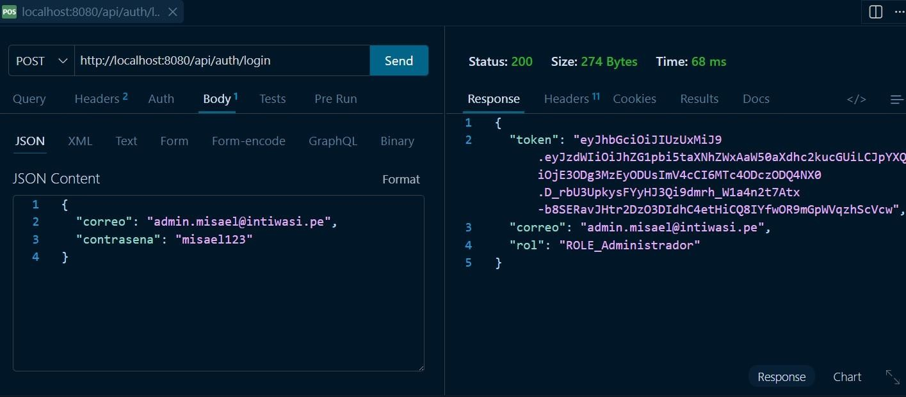
Figura 3. Inicio de sesión exitoso mediante la API REST.

Como complemento, se verificó el comportamiento del sistema frente al ingreso de credenciales incorrectas. La Figura 4 muestra una respuesta HTTP 401, evidenciando que el acceso no es concedido cuando las credenciales proporcionadas no son válidas.
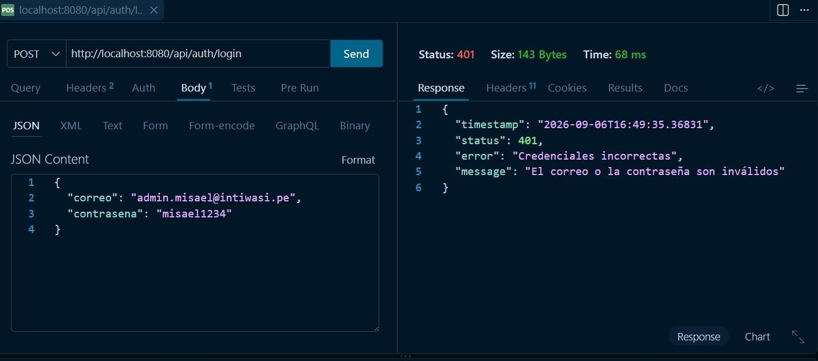
Figura 4. Rechazo de credenciales incorrectas durante el inicio de sesión.

Asimismo, se realizaron pruebas de validación de los datos enviados al endpoint de autenticación. Estas pruebas contemplan situaciones como campos obligatorios vacíos y formatos incorrectos, de acuerdo con el requerimiento de autenticación mediante correo electrónico y contraseña.

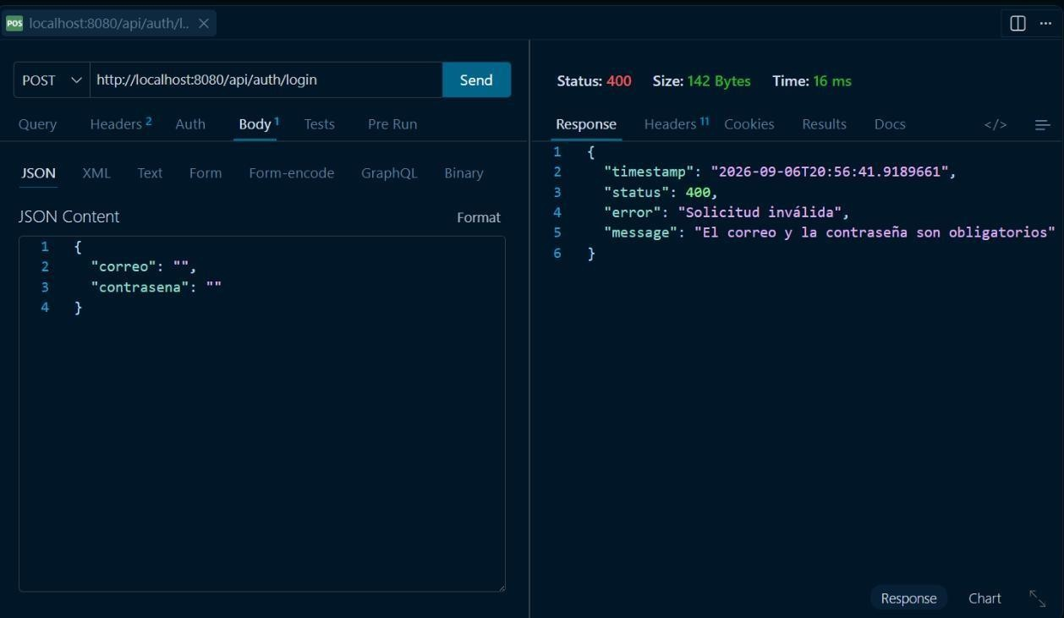
Figura 5. Validación de campos obligatorios en el inicio de sesión.

  - Evidencias de operaciones CRUD

Las operaciones CRUD permiten comprobar la interacción entre la API REST y la base de datos, verificando el registro, consulta, actualización y desactivación lógica de la información. En esta sección se utilizan como ejemplo las pruebas realizadas sobre el módulo de proveedores, debido a que permiten visualizar de forma completa el ciclo de gestión de una entidad.

La Figura 6 presenta el registro exitoso de un nuevo proveedor mediante el método POST, obteniéndose una respuesta HTTP 201. Esta operación demuestra la incorporación de nueva información en la base de datos.
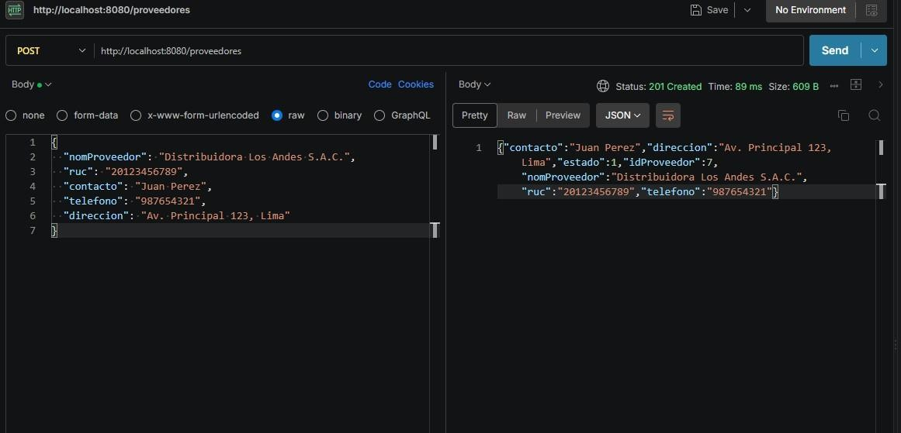
Figura 6. Registro exitoso de un proveedor.

Posteriormente, se verificó la recuperación de los registros almacenados. En la Figura 7 se muestra la consulta de los proveedores activos mediante una solicitud GET, obteniéndose una respuesta HTTP 200 con la información registrada.
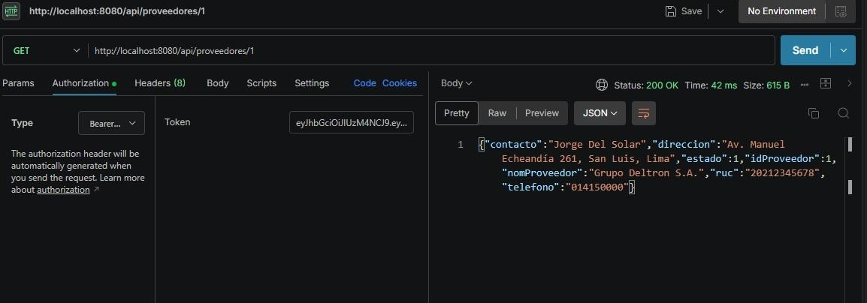
Figura 7. Consulta de proveedores registrados.

La operación de actualización fue comprobada mediante el método PUT. Como se observa en la Figura 8, la información de un proveedor existente puede ser modificada correctamente y el servicio retorna una respuesta HTTP 200.

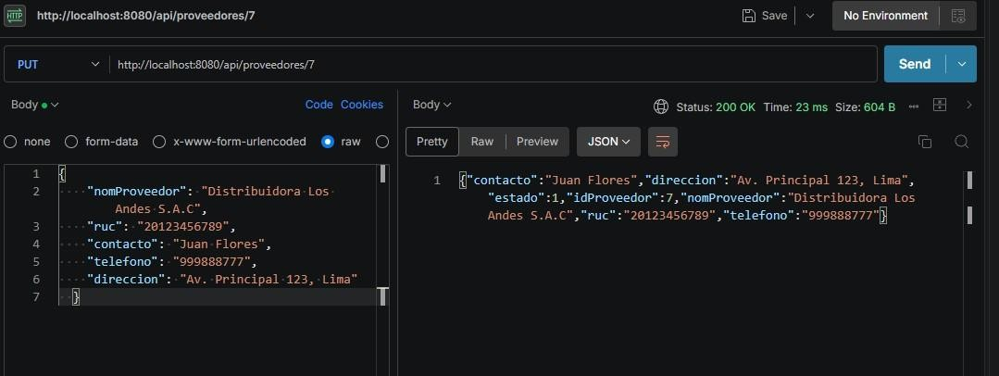
Figura 8. Actualización exitosa de los datos de un proveedor.

Finalmente, se verificó la desactivación lógica del registro mediante el método DELETE. La Figura 9 muestra la ejecución exitosa de esta operación, con una respuesta HTTP 204. Este procedimiento permite conservar el registro en la base de datos sin mantenerlo dentro del listado de proveedores activos.
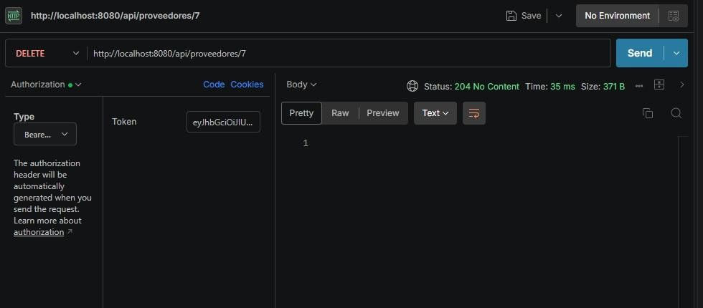
Figura 9. Desactivación lógica de un proveedor.

Las operaciones anteriores evidencian el cumplimiento de las funcionalidades CRUD definidas para los catálogos maestros del sistema. En particular, el requerimiento funcional establece que los proveedores deben poder ser registrados, consultados, actualizados y desactivados, manteniendo además la validación de su RUC.

De forma equivalente, se realizaron pruebas sobre el módulo de usuarios. La Figura
- muestra el registro exitoso de un usuario mediante la API, mientras que la Figura
- evidencia la consulta de los usuarios activos.

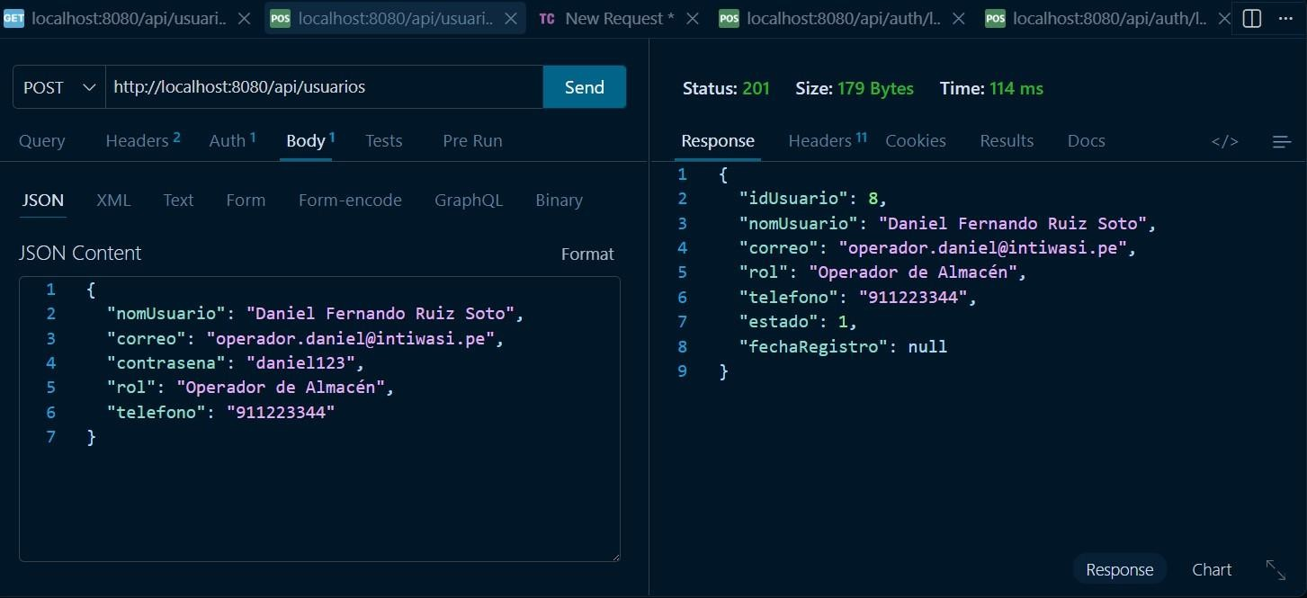
Figura 10. Registro exitoso de un usuario.
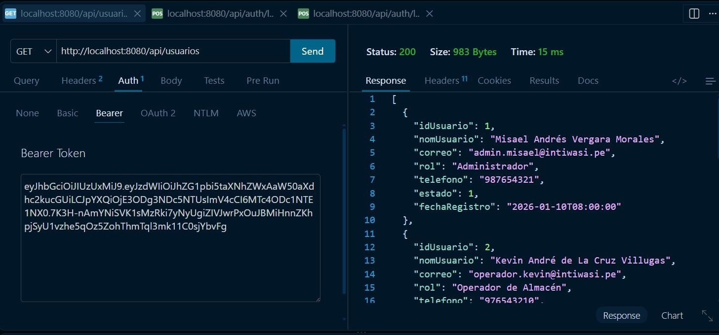
Figura 11. Consulta de usuarios activos con privilegios de Administrador.
La actualización de usuarios también fue validada. En la Figura 12 se presenta la modificación exitosa de la información de un usuario existente.
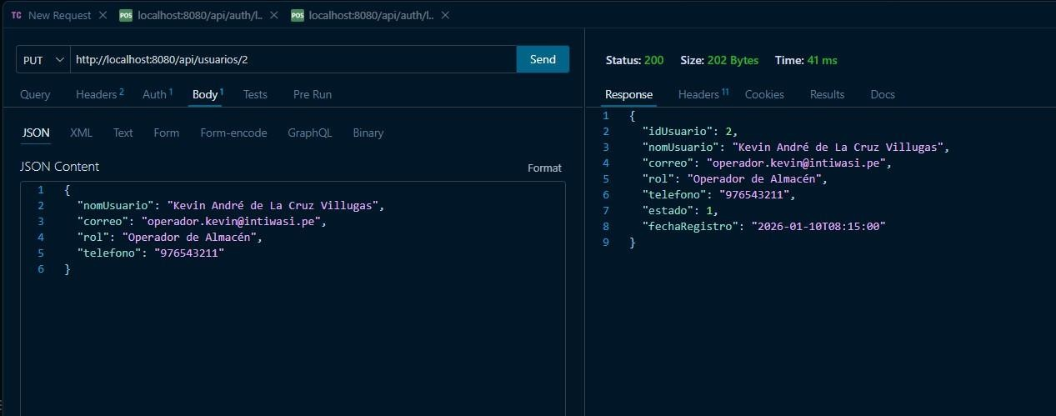
Figura 12. Actualización exitosa de un usuario.

De igual manera, se verificó el ciclo de vida completo para el módulo de Productos, confirmando la correcta integración entre el controlador y la base de datos para la gestión del catálogo. En la Figura 13 se presenta el registro exitoso de un nuevo producto mediante el método POST, obteniéndose una respuesta HTTP 201.
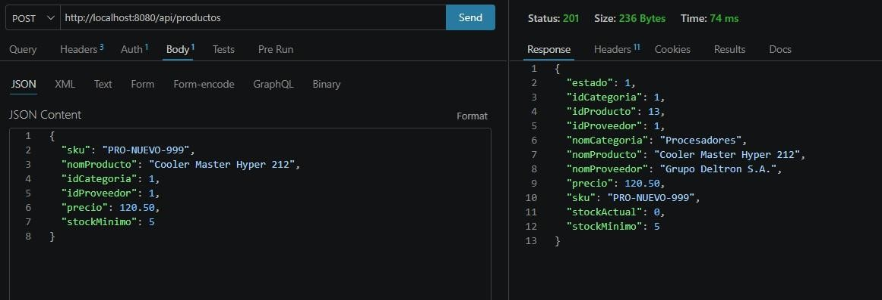

Figura 13. Registro exitoso de un producto en el catálogo.

Se verificó el comportamiento del sistema frente a la consulta general de categorías. Al realizar una petición GET, se obtuvo una respuesta HTTP 200, evidenciando que el sistema listo correctamente las categorías activas en formato JSON, mostrando datos como el identificador, el nombre y el estado de cada registro.
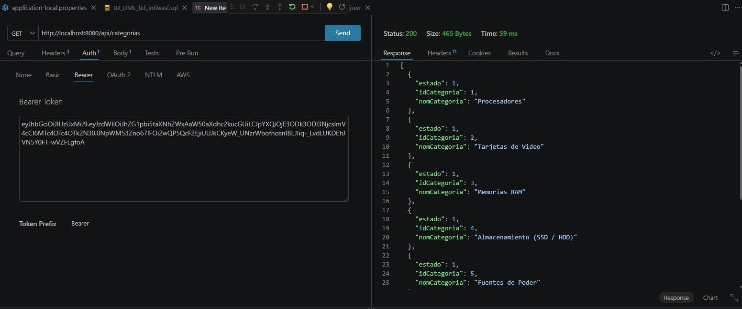

Figura 14. Consulta de categorías activas.

La consulta del catálogo general y de artículos específicos se validó mediante el método GET. Posteriormente, se comprobó la actualización de la información de un producto existente utilizando el método PUT, como se evidencia en la Figura 15, donde el servicio retorna un código HTTP 200 con los datos modificados.

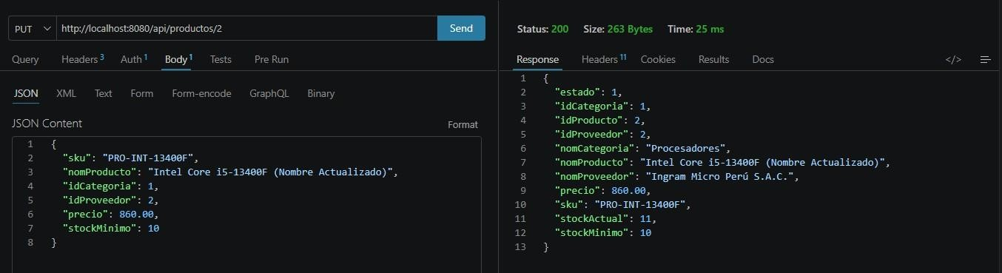

Figura 15. Actualización exitosa de los datos de un producto.

Finalmente, el ciclo CRUD se completó verificando la desactivación lógica del producto mediante el método DELETE (HTTP 204), lo que asegura que el registro deje de estar disponible en las consultas generales sin alterar el historial de movimientos de inventario asociado.
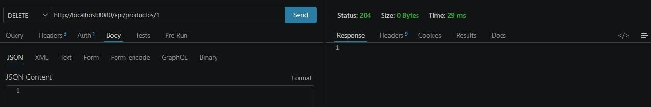

Figura 16. Desactivación lógica de un producto.

  - Evidencias de validaciones

En el módulo de Productos, las validaciones aplicadas garantizan el cumplimiento de estrictas reglas de negocio y consistencia de datos. Una de las restricciones principales es la unicidad del código SKU. La Figura 17 muestra el rechazo de la solicitud (HTTP 400) al intentar registrar un producto utilizando un SKU que ya se encuentra asignado a otro artículo en la base de datos.
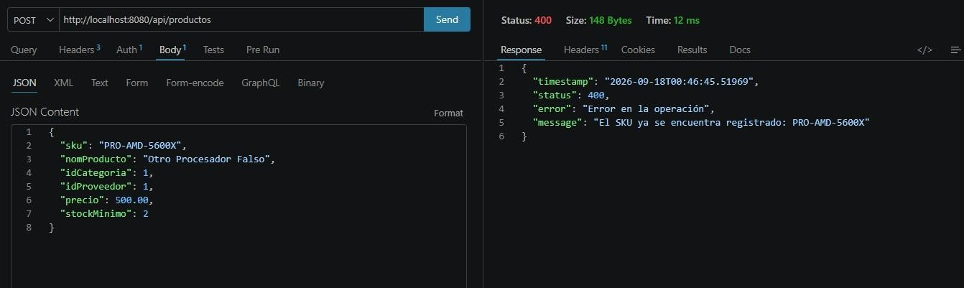

Figura 17. Validación de SKU duplicado en el registro de productos.

Asimismo, se verificó el control sintáctico y lógico de los datos de entrada a través de los DTOs. En la Figura 18 se observa cómo la API rechaza una petición

(HTTP 400) que contiene errores de formato, como campos obligatorios vacíos o valores numéricos negativos para el precio y el stock, evitando que información inconsistente llegue a la capa de persistencia.
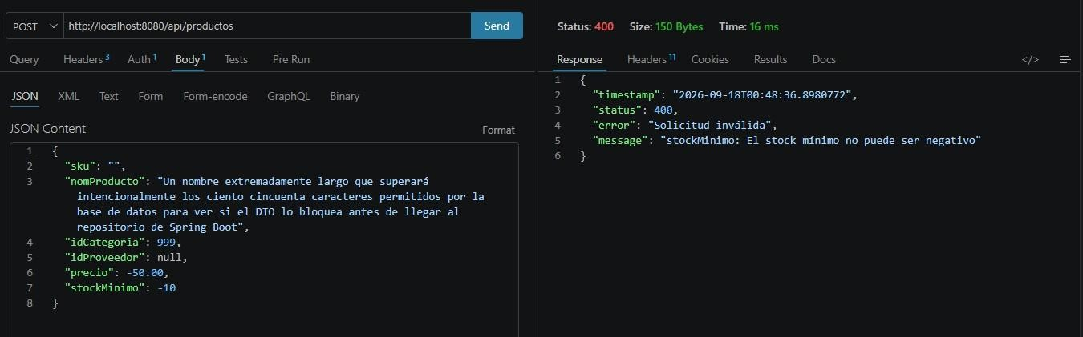

Figura 18. Validación de sintaxis y restricciones de valores negativos (DTO).

También se demostró la flexibilidad del modelo relacional validando la creación de productos con llaves foráneas opcionales. La Figura 19 evidencia el registro exitoso de un producto enviando el campo proveedor con valor nulo, confirmando que el sistema soporta el ingreso de artículos de catálogo que aún no tienen un proveedor definido.
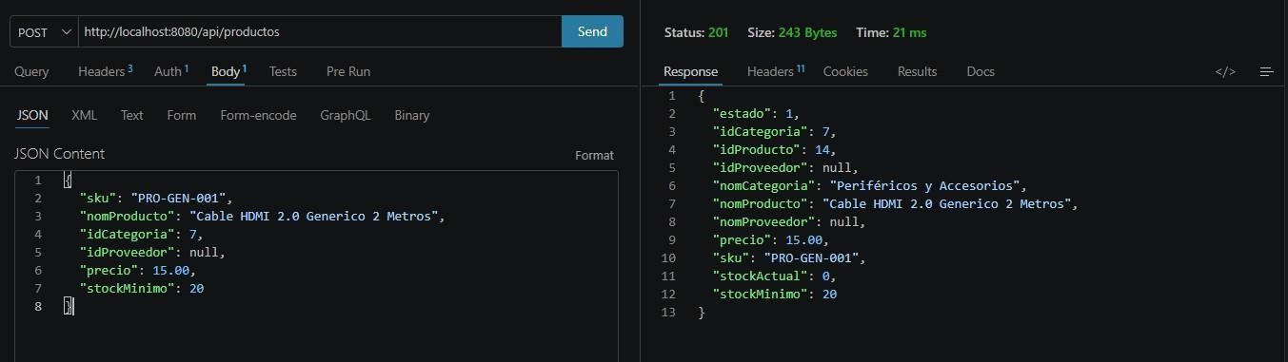
Figura 19. Registro exitoso de un producto sin proveedor asignado.

Por último, se comprobaron las validaciones a nivel de controladores frente a tipos de datos incorrectos en las rutas. Al enviar texto en un parámetro de ruta que espera un valor entero (ID), el sistema controla correctamente la excepción TypeMismatch devolviendo un error HTTP 400, como se aprecia en la Figura 20.

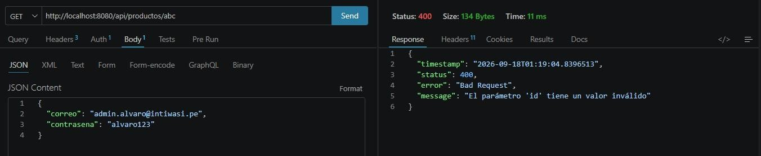

Figura 20. Validación de tipo de dato incorrecto en el parámetro de la URL. Además de verificar los escenarios exitosos, se realizaron pruebas para comprobar que la API rechaza información que incumple las reglas definidas. Estas validaciones buscan evitar registros inconsistentes o duplicados y mantener la integridad de la información almacenada.

En el módulo de proveedores se verificó, entre otras condiciones, la obligatoriedad de los campos, la unicidad del proveedor y la correcta estructura del RUC. La Figura 21 muestra un caso de validación en el que se intenta registrar información con un RUC
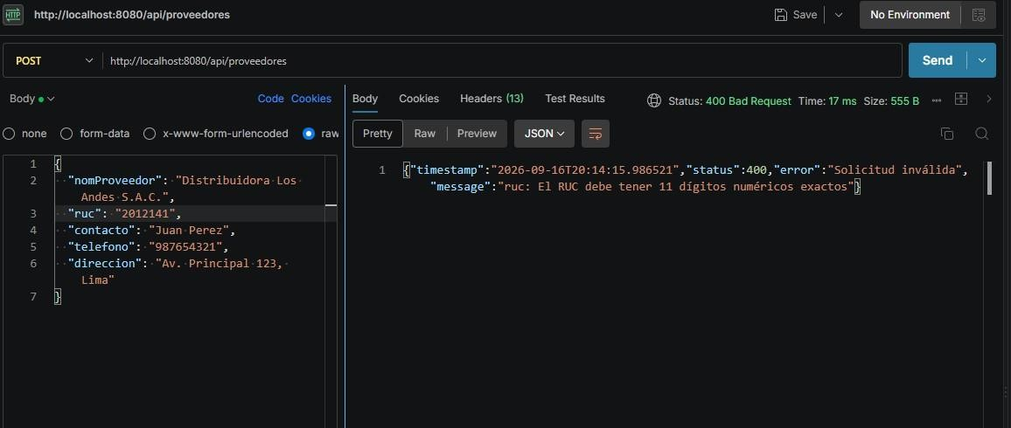
inválido, obteniéndose una respuesta HTTP 400.

Figura 21. Validación de RUC inválido en el registro de proveedores.

También se verificó el manejo de errores al intentar modificar una categoría que no existe. Al enviar una petición PUT al identificador 9999, la prueba resulta en un código HTTP 404, confirmando que el sistema bloquea la acción y notifica que la categoría no fue encontrada.

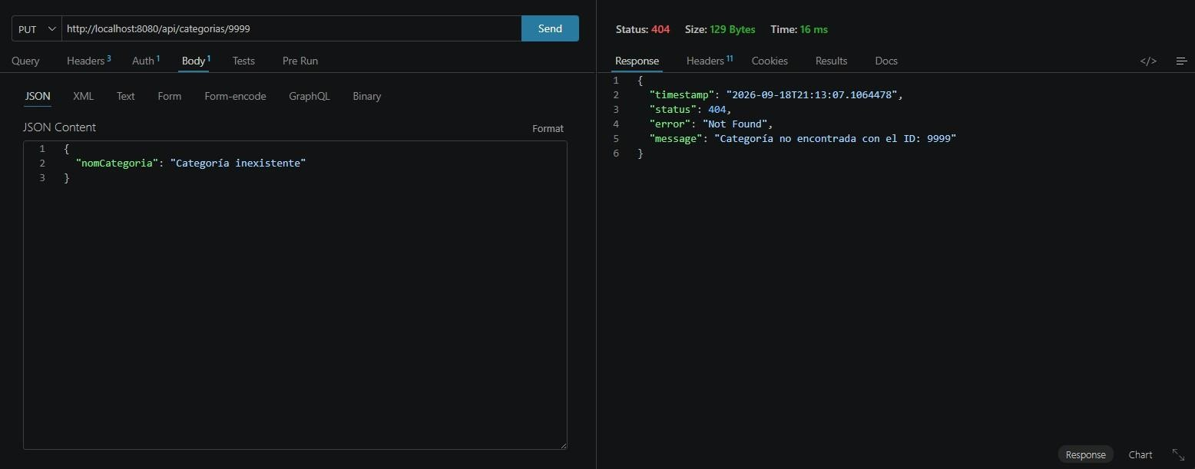

Figura 22. Actualizar un ID inexistente.

De manera similar, en el módulo de usuarios se comprobaron restricciones relacionadas con campos obligatorios, formato del correo electrónico y unicidad de los datos registrados. Estas pruebas permiten demostrar que las validaciones no se limitan al nivel visual, sino que son verificadas por el backend antes de procesar la operación.

  - Evidencias de seguridad y control de acceso

La seguridad del backend fue comprobada mediante solicitudes realizadas sobre endpoints protegidos. Para acceder a estos recursos es necesario presentar un token de autenticación válido, de acuerdo con el esquema de seguridad basado en JWT definido para la aplicación.

Como parte de la comprobación de los privilegios asignados a cada rol, se validó la restricción de operaciones de escritura sobre los catálogos maestros. De acuerdo con las reglas de negocio, el Operador de Almacén cuenta únicamente con permisos de consulta sobre los productos. En la Figura 23 se evidencia esta restricción: al intentar registrar un nuevo producto en el sistema (método POST) utilizando un token válido pero perteneciente a una cuenta de Operador de Almacén, el backend intercepta la solicitud y retorna un código HTTP 403 Forbidden. Esto demuestra que el esquema de autorización diferencia correctamente los niveles de acceso y protege los endpoints administrativos.

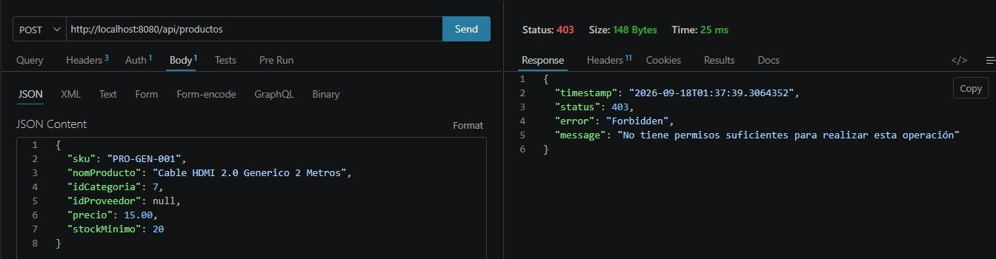

Figura 23. Restricción de acceso por rol al intentar crear un producto.

En la Figura 24 se observa el intento de acceder al endpoint de proveedores sin proporcionar un token de autenticación. El sistema rechaza la solicitud, evidenciando que los recursos protegidos no pueden ser utilizados por usuarios no autenticados.
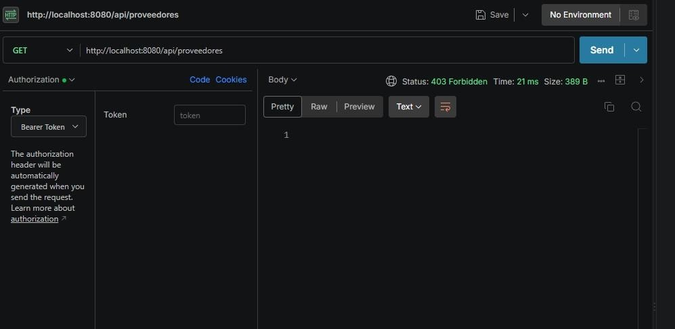

Figura 24. Acceso a un endpoint protegido sin token de autenticación.

Además de la autenticación, se verificó la autorización según el rol del usuario. En la Figura 25 se muestra el intento de acceder al módulo de usuarios utilizando un usuario con rol de Operador de Almacén, obteniéndose una respuesta de acceso denegado. Esto demuestra que el backend diferencia entre autenticación y autorización, restringiendo determinadas operaciones según el perfil asignado.
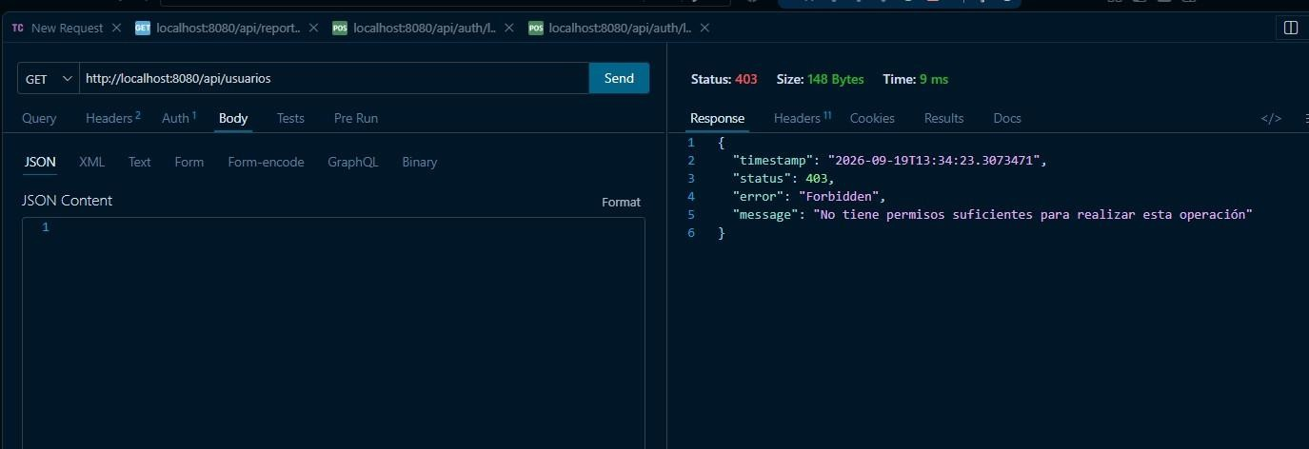
Figura 25. Restricción de acceso a un endpoint según el rol del usuario.

Las pruebas anteriores permiten evidenciar la aplicación de las reglas de seguridad previstas en los requerimientos funcionales, particularmente la validación del token JWT en las solicitudes y el control de acceso de acuerdo con el rol del usuario.

  - Evidencias de compras e inventario

En la Figura 26 se muestra el registro exitoso de una orden de compra con dos productos. La respuesta HTTP 201 presenta la orden en estado Pendiente, su detalle y el total calculado.
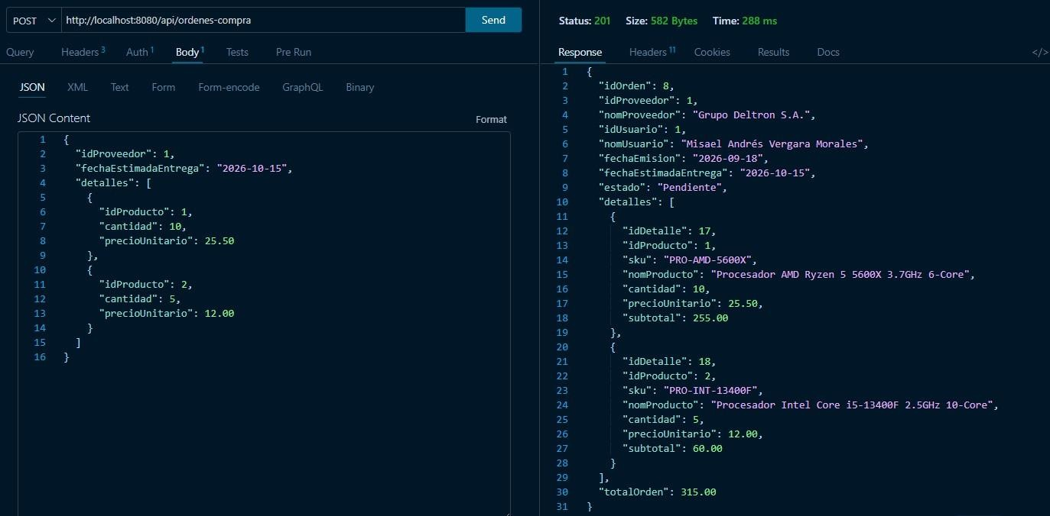

Figura 26. Registro exitoso de una orden de compra con su detalle.

En la Figura 27 se observa que el sistema rechaza una orden cuando un mismo producto aparece dos veces en el detalle. La respuesta HTTP 422 evidencia la aplicación de esta regla de negocio.
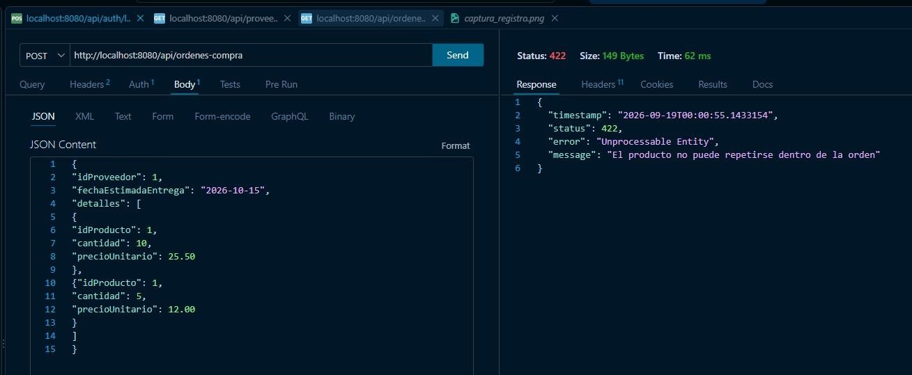

Figura 27. Validación de productos repetidos en una orden de compra.

En la Figura 28 se presenta el registro exitoso de una entrada vinculada a una orden de compra. La respuesta HTTP 201 muestra la orden en estado Recibida y el stock actualizado del producto.

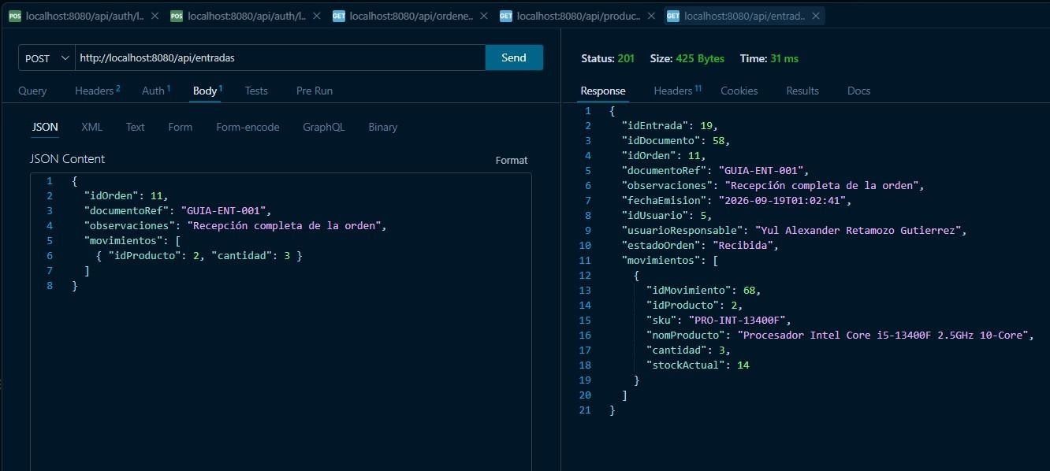

Figura 28. Registro de una entrada y actualización del inventario.

En la Figura 29 se muestra el intento de recibir cuatro unidades cuando la orden solo solicita tres. El backend rechaza la operación con HTTP 422 para impedir que se registre una cantidad mayor a la autorizada.
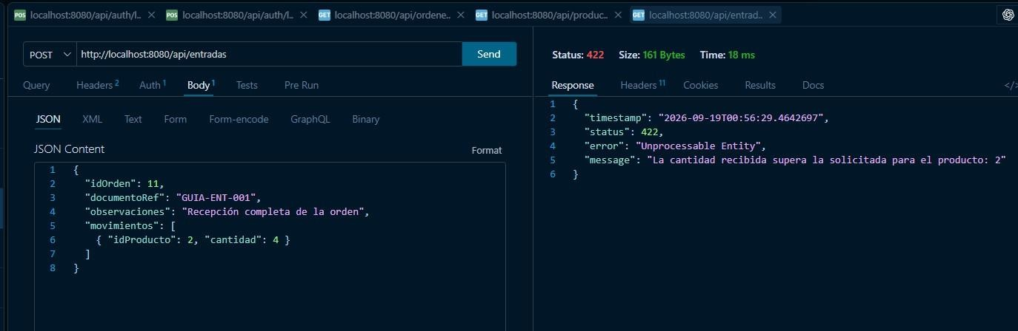

Figura 29. Validación de la cantidad recibida frente a la orden de compra.

En la Figura 30 se evidencia el registro de una salida por motivo Despacho/Venta. La respuesta HTTP 201 identifica el movimiento generado y muestra el stock resultante.
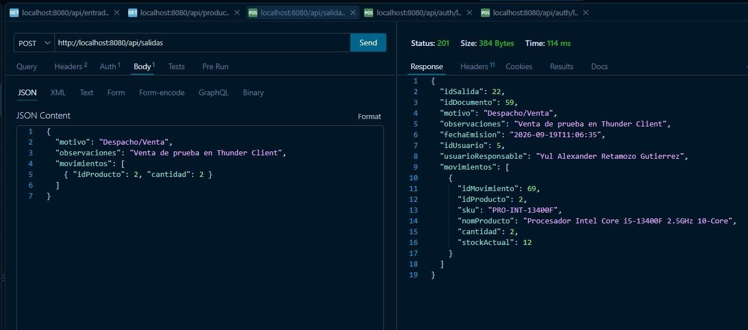
Figura 30. Registro exitoso de una salida por despacho.

En la Figura 31 se observa que una solicitud de salida superior al stock disponible es rechazada con HTTP 422. Esta validación evita que el inventario quede con una cantidad negativa.
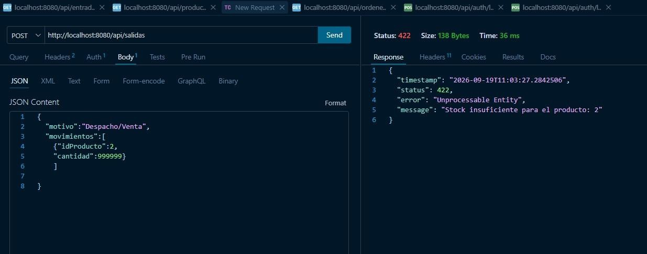

Figura 31. Rechazo de una salida por stock insuficiente.

En la Figura 32 se presenta un ajuste de incremento realizado para corregir una diferencia detectada en el conteo físico. La respuesta HTTP 201 muestra el movimiento registrado y el nuevo stock del producto.

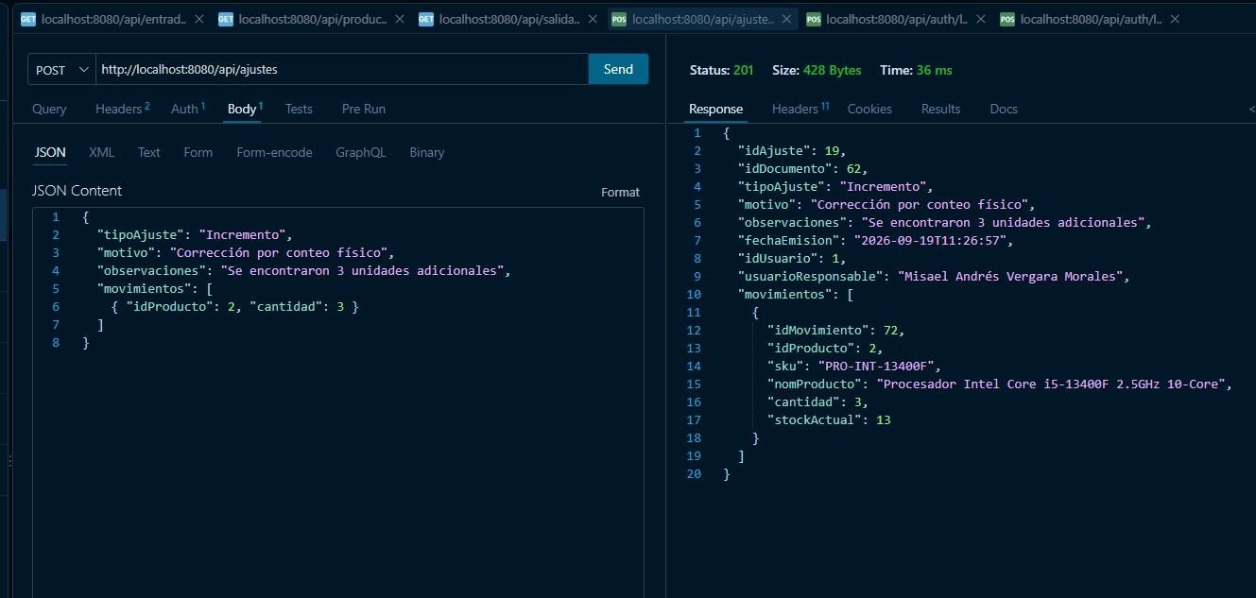

Figura 32. Registro de un ajuste de incremento de inventario.

En la Figura 33 se muestra un ajuste de decremento por unidades faltantes. La operación incluye un motivo y obtiene una respuesta HTTP 201 con el stock actualizado.
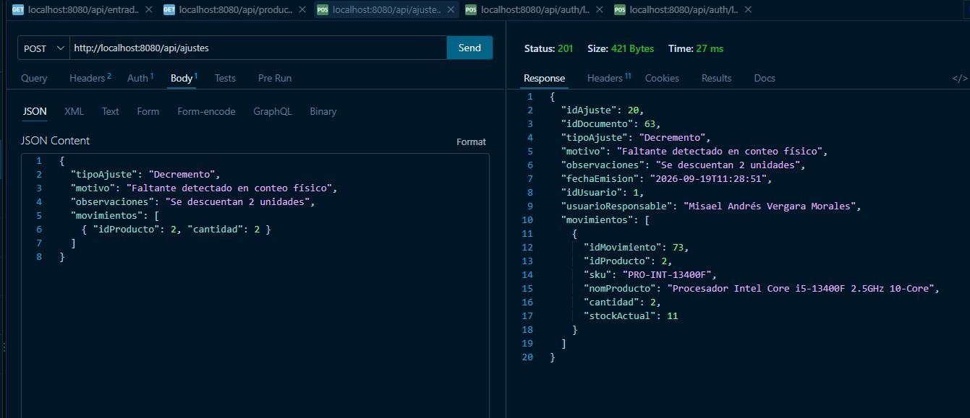

Figura 33. Registro de un ajuste de decremento de inventario.

En la Figura 34 se consulta el movimiento generado por una entrada. El registro conserva el documento de origen, el producto y el usuario responsable, y presenta la cantidad con signo positivo.

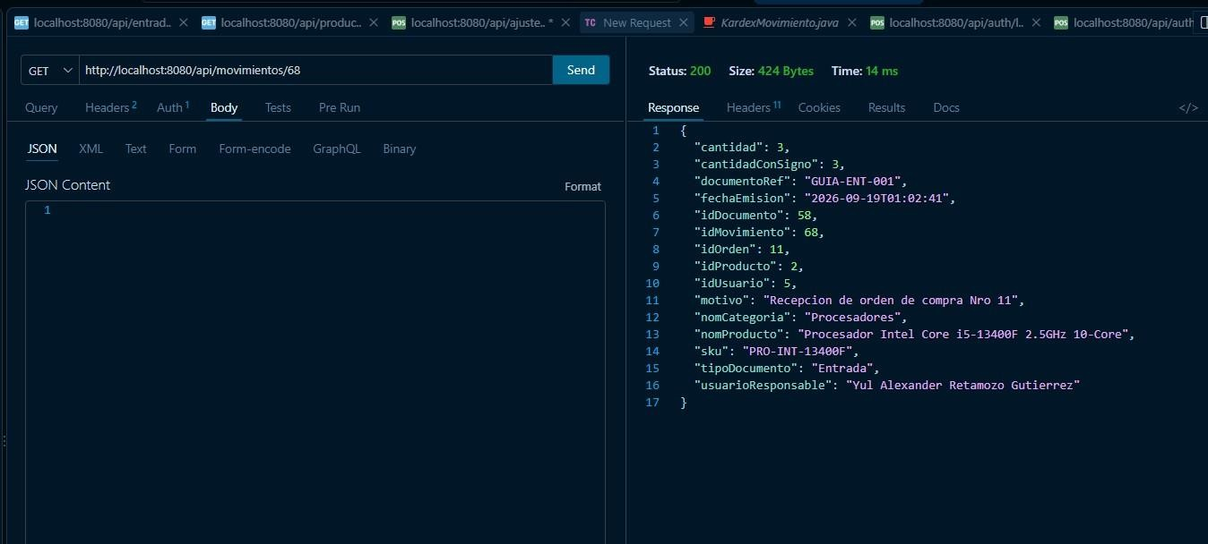

Figura 34. Consulta de un movimiento de entrada en el kardex.

En la Figura 35 se consulta el movimiento correspondiente a una salida del mismo producto. La cantidad aparece con signo negativo, lo que permite distinguir los retiros de los ingresos en el historial.
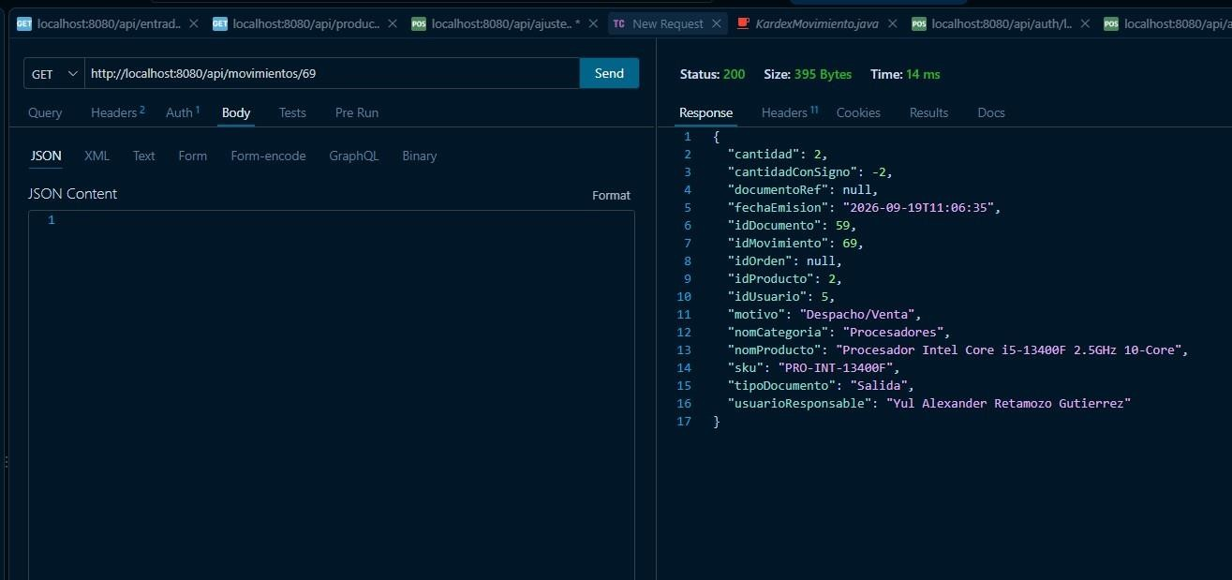

Figura 35. Consulta de un movimiento de salida en el kardex.

  - Evidencias de consulta y reportes

En la Figura 36 se muestra el resumen del dashboard consultado por un Administrador. La respuesta HTTP 200 reúne información sobre productos activos, operaciones del día y productos con stock bajo.

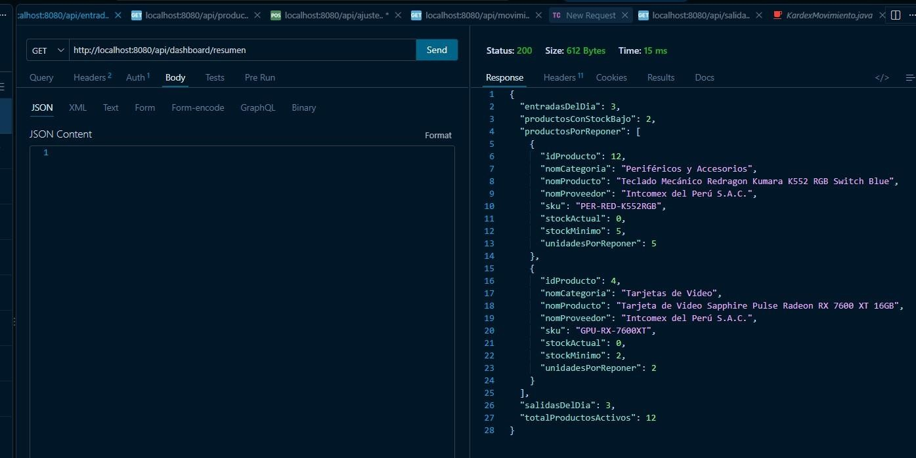

Figura 36. Consulta del resumen administrativo del inventario.

En la Figura 37 se observa el intento de consultar el dashboard con una cuenta de Operador de Almacén. El backend responde HTTP 403, ya que este resumen está reservado para el Administrador.
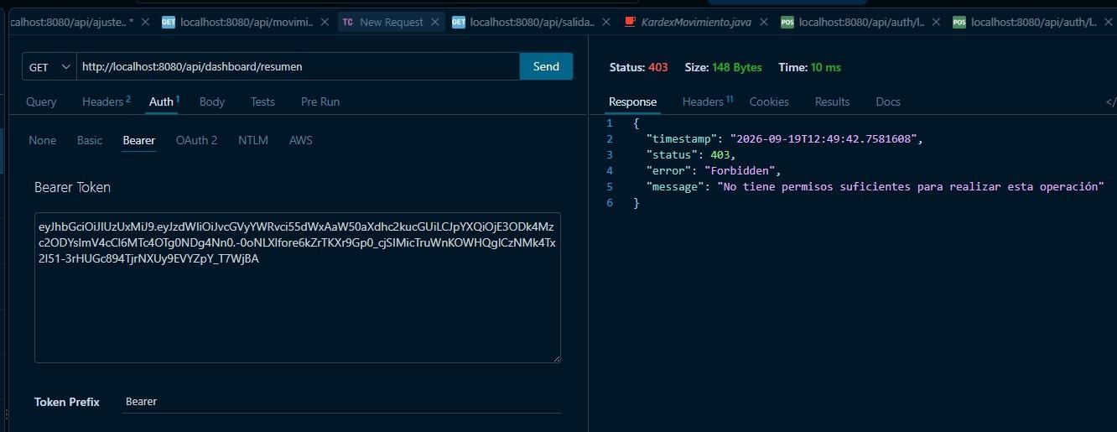

Figura 37. Restricción de acceso al dashboard según el rol.

En la Figura 38 se presenta el reporte de reposición. La respuesta HTTP 200 identifica productos cuyo stock está por debajo del mínimo e indica las unidades necesarias para reponerlos.

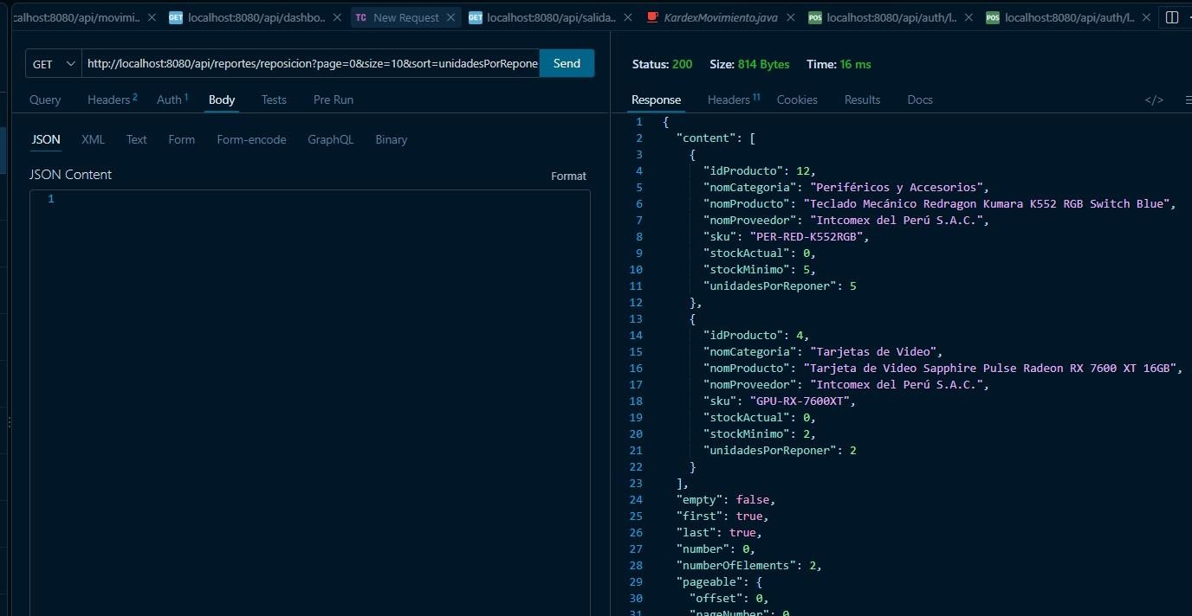

Figura 38. Consulta del reporte de productos que requieren reposición.

En la Figura 39 se evidencia la exportación del reporte de inventario. La solicitud obtiene HTTP 200 y el archivo generado puede abrirse en Excel para consultar los datos fuera de la API.
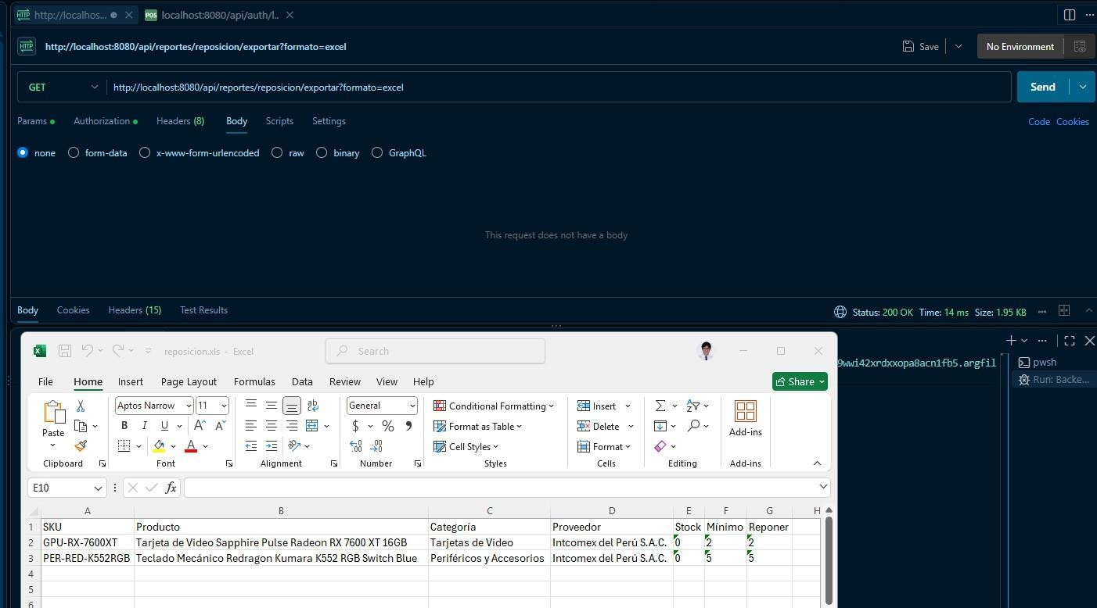

Figura 39. Exportación del reporte de inventario en formato Excel.

- Conclusiones

- El backend expone 51 endpoints REST y aplica los procesos de compras e inventario definidos para Inti Wasi. La API permite recepciones parciales, cancelación de órdenes y rectificación o anulación trazable de entradas, salidas y ajustes. Spring Boot, Spring Data JPA y MySQL sostienen su arquitectura por capas; la integración con Angular queda pendiente.

- El modelo de datos centraliza catálogos, órdenes, documentos y movimientos. Restricciones, transacciones, triggers y bloqueos pesimistas protegen el stock y las cantidades acumuladas. Las correcciones crean documentos y movimientos nuevos, mantienen el origen y evitan la pérdida del historial.

- Spring Security, JWT y BCrypt protegen los recursos del backend. Los permisos diferencian al Administrador del Operador de Almacén y las respuestas 401 y 403 se devuelven de forma consistente en JSON, sin exponer tokens ni credenciales en el logging.

- Las capturas incluidas evidencian escenarios seleccionados de la API y no todos los endpoints actuales. Los flujos nuevos de recepción parcial, corrección, anulación y permisos se verificaron mediante solicitudes HTTP sobre una base MySQL aislada. El proyecto todavía necesita ampliar la regresión automatizada y completar la integración con Angular.

- Repositorio GitHub
Este proyecto fue trabajado de forma colaborativa mediante un repositorio en GitHub.

Link: https://github.com/misaelandresvergaraoficial/Inti-Wasi.git
Ramas del repositorio:
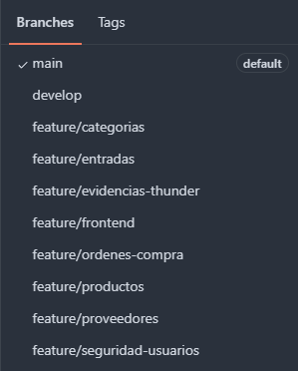

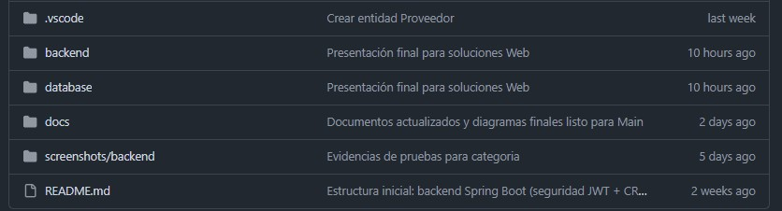
Carpetas del repositorio:

- Referencias

Internet Engineering Task Force. (2015). RFC 7519: JSON Web Token (JWT). https://www.rfc-editor.org/rfc/rfc7519
OWASP Foundation. (2023). OWASP API Security Top 10.

https://owasp.org/API-Security/

Oracle Corporation. (2024). MySQL 8.0 reference manual.

https://dev.mysql.com/doc/refman/8.0/en/

Spring. (2026). Spring Boot reference documentation.
https://docs.spring.io/spring-boot/reference/

Spring. (2026). Spring Data JPA reference documentation.

https://docs.spring.io/spring-data/jpa/reference/

Spring. (2026). Spring Security reference documentation.

https://docs.spring.io/spring-security/reference/

